**1. Crear la aplicación "productos"**

Primero, crea la aplicación dentro de tu proyecto Django.

python3 manage.py startapp productos

**2. Definir el modelo de Producto**

Edita el archivo productos/models.py para definir el modelo Producto con los campos especificados.

from django.db import models

class Producto(models.Model):

    nombre = models.CharField(max_length=255)

    precio = models.DecimalField(max_digits=10, decimal_places=2)

    descripcion = models.TextField()

    def __str__(self):

        return self.nombre

**3. Registrar la aplicación en**[settings.py](vscode-file://vscode-app/Applications/Visual%20Studio%20Code.app/Contents/Resources/app/out/vs/code/electron-sandbox/workbench/workbench.html)

Agrega la aplicación productos a la lista de aplicaciones instaladas en [settings.py](vscode-file://vscode-app/Applications/Visual%20Studio%20Code.app/Contents/Resources/app/out/vs/code/electron-sandbox/workbench/workbench.html).

INSTALLED_APPS = [

    ...

    'productos',

]

**4. Generar las migraciones**

Crea las migraciones para el modelo Producto.

python3 manage.py makemigrations productos

**5. Mostrar el SQL que se ejecuta al realizar las migraciones**

Usa el comando sqlmigrate para mostrar el SQL que se ejecutará al aplicar las migraciones.

python3 manage.py sqlmigrate productos 0001

**6. Aplicar las migraciones**

Aplica las migraciones para crear la tabla Producto en la base de datos.

python3 manage.py migrate

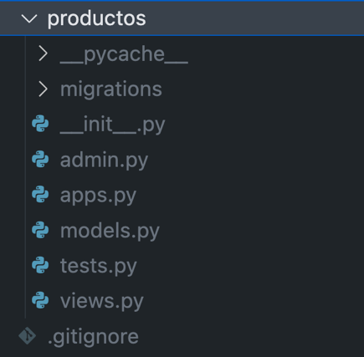

**7. Consultar la base de datos y el modelo creado en la shell de PostgreSQL**

Accede a la shell de PostgreSQL para consultar la base de datos y verificar que la tabla productos_producto se haya creado correctamente.

psql -U user_db -d db_practica_orm

Dentro de la shell de PostgreSQL, puedes usar el siguiente comando para listar las tablas y verificar que la tabla productos_producto exista:

\dt

Para consultar los datos de la tabla productos_producto, usa:

SELECT * FROM productos_producto;

Sal de la shell de PostgreSQL:

\q

